Drodzy Rodzice!

Za pośrednictwem przedszkolnej strony internetowej będziemy przesyłać Państwu propozycje zadań, kart pracy, zabaw, filmów edukacyjnych zgodnie z tematem obowiązującym w danym tygodniu. Jednocześnie pragniemy podkreślić, że najlepszą metodą stymulacji rozwoju dziecka angażującą emocje i uwzględniającą jego potrzeby jest nauka przez zabawę.
Zachęcamy do wykorzystywania udostępnianych przez nas materiałów. Życzymy wszystkim Przedszkolakom i Rodzicom zdrowia, wytrwałości i pogody ducha w tym ciężkim dla nas czasie.

Wychowawczynie: Dorota Winiarczyk, Sylwia Szkotek

Temat tygodnia: „Już przyszła wiosna”.
Oto proponowane czynności:
1. Posłuchaj wiersza:
https://www.youtube.com/watch?v=IK7I3VNDCBk

2. Rozpoznawanie stosunków przestrzennych: NA, OBOK, PRZY.
Wysłuchaj poleceń i wskaż położenie przedmiotów.
http://portal.scholaris.pl/resources/run/id/112661

3. Obejrzyj film o bocianie.
https://www.youtube.com/watch?v=PMUUm7Xx-Fw&fbclid=IwAR2cewQnf5FMgu9mlhK3o2yJTIVlyx

4. Posłuchaj piosenki i jeśli masz ochotę spróbuj się jej nauczyć.
https://www.youtube.com/watch?v=LFPthrmErcY&fbclid=IwAR2jqEKyDFwr78k-FMvBTulXzGbIOTpScfqE8f6yUefdNGrTeCKUaFfZ-30

5. Policz elementy. (Jeśli nie mają Państwo możliwości wydrukowania karty pracy wystarczy, że dziecko poda słownie liczbę.)
http://przedszkolankowo.pl/wp-content/uploads/2017/03/wiosna4.jpg

6. Znajdź 5 różnic między obrazkami.
https://czasdzieci.pl/pliki_dz/kolorowanki/dd_68_614.jpg

7. Znajdź na obrazku 10 pszczółek.
https://czasdzieci.pl/pliki_dz/kolorowanki/dd_68_616.jpg

8. WIOSENNY MASAŻYK- ĆWICZENIA RELAKSACYJNE
Zaświeciło słoneczko- dzieci wykonują posuwiste okrężne ruchy na środku pleców drugiej osoby np. rodzica,
ziemię powietrze ogrzewa- rozwartymi dłońmi wykonują faliste ruchy od lewej strony do prawej,
budzą się kwiaty, inne rośliny,- opuszkami palców rysują kontury kwiatów
pięknie kwitną drzewa- całą powierzchnią lewej dłoni i prawej dłoni wędrują z góry do dołu pleców, rysując pień drzewa,
cieszą się zwierzęta: niedźwiadki, lisy, zające- delikatnie uderzają pięściami, naciskają całymi dłońmi, naśladując kroki niedźwiedzia, delikatnie uderzają opuszkami palców wskazujących, naśladując bieg lisa, delikatnie uderzają opuszkami wszystkich palców naśladując skoki zająca
wszystko się zieleni w lesie i na łące- delikatnie, ruchem pulsacyjnym, uciskają ramiona, wykonują ruchy okrężne całą powierzchnią dłoni
a my idziemy na spacer- palcami wskazującymi obu rąk rysują ścieżkę,
wesoło biegamy, skaczemy- klepią dłońmi ramiona,
a kiedy wrócimy do domu- stukają opuszkami palców wskazujących na przemian: lewą ręką i prawą ręką,
malować wiosnę będziemy- przesuwają rozwarte dłonie w różnych kierunkach.

9. RACHUNKI PANI WIOSNY
Dzieci słuchają zagadek matematycznych, następnie przeliczają w zakresie 10 za pomocą metody E. Gruszczyk-Kolczyńskiej np. przy użyciu patyczków i papierowych tacek.

Przyszła wiosna do lasku z kluczykiem przy pasku,
a te kluczyki brzęczące to kolorowe kwiaty pachnące.
Rosną tu trzy zawilce i trzy krokusy.
Oblicz proszę ile kwiatków wyszło spod zimowych pierzynek?

Stąpa wiosna po łące, zbiera kwiaty pachnące.
Ma trzy stokrotki, cztery tulipany.
Powiedz z ilu kwiatków zrobi wiosna bukiet pachnący?

Siedziało dziesięć jaskółek na sosnowej gałązce, pięć odleciało.
Ile teraz jaskółek będzie z gałązki spoglądało?

W ogrodzie na grządce rosło siedem słoneczników pięknych jak słońce.
Przyszła Kasia i trzy zerwała, bo bukiet piękny zrobić chciała.
Ile słoneczników teraz rośnie na grządce?

Chodzi wiosna po lesie, promyki słońca w koszach niesie.
Dwa kosze ma dla kwiatków, trzy dla trawki, trzy dla leśnej zwierzyny.
Ile koszy przyniosła wiosna dla leśnej rodziny?

10. PRAWDA CZY FAŁSZ
- Pszczoły zbierają nektar z kwiatów i robią z nich lizaki.
- Wiosną na łące dzieci lepią bałwana.
- Po łące przechadza się bocian i szuka żabek na śniadanie.
- A żabki chowają się przed nim w trawie i wołają kra, kra.
-Teraz jest pora roku, którą nazywamy Wiosna
- Miesiąc, który mamy teraz, to: luty, marzec, listopad, kwiecień
-Zwiastunami wiosny są: spadające liście, owoce na drzewach, grzyby w lesie
-Są trzy pory roku.
-Wiosną niedźwiedzie zapadają w sen zimowy.
-Wróbelki przylatują wiosną z ciepłych krajów.
-Krokusy, przebiśniegi i pierwiosnki to pierwsze wiosenne kwiaty.

11. PROPOZYCJA PRACY PLASTYCZNEJ Z WYKORZYSTANIEM OPAKOWAŃ PO JAJKACH KINDER NIESPODZIANKA
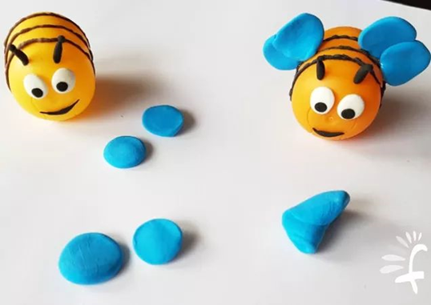
lub
